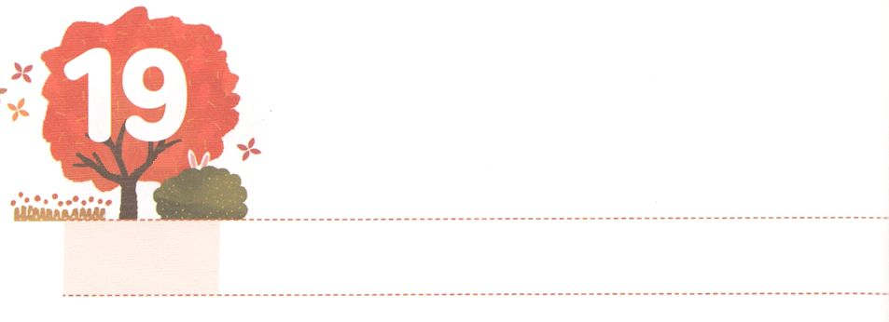

がくぎょうと　せんもんせい

**げつようび**

**7872**

は、しいでらをし、のでらをいた。

くのだちがもらないうちにのにあるネフィリムのできています。そして、のえとでくのことをしています。はじめはよくかっていないのですが、そのようにしけているうちに、、やみにっているのにづかないまま、さまようようになります。のどももじです。をしてくださるいのまことのせとのをけることができないならば、かえってののとしてきていきます。それゆえ、はをにんだたちがレムナントとして、のとくのをいすことをっておられるのです。

このようになをつたちは、すでにのにいます。それゆえ、したり、になるがありません。はレムナントひとりひとりにとビジョン、とみことばとり、そして（CVDIP）をして、ただ、、のえをえてくださるからです。これをのといます。このとき、がをしなければならないもできるでしょう。にすることも、れているとえることもしなくていです。いまからにだけえられたをつけて10％のにるようにりましょう。

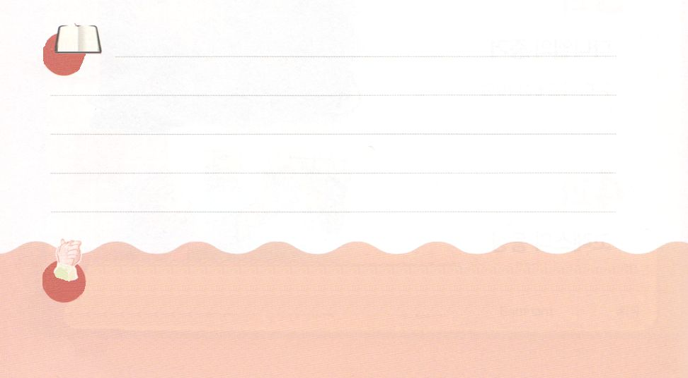

**きょうのみことば**

、ありがとうございます。やみとのろいので、にだけえられたをつけて、くのをかしててるをください。きておられるイエス・キリストのおによっておりします。アーメン

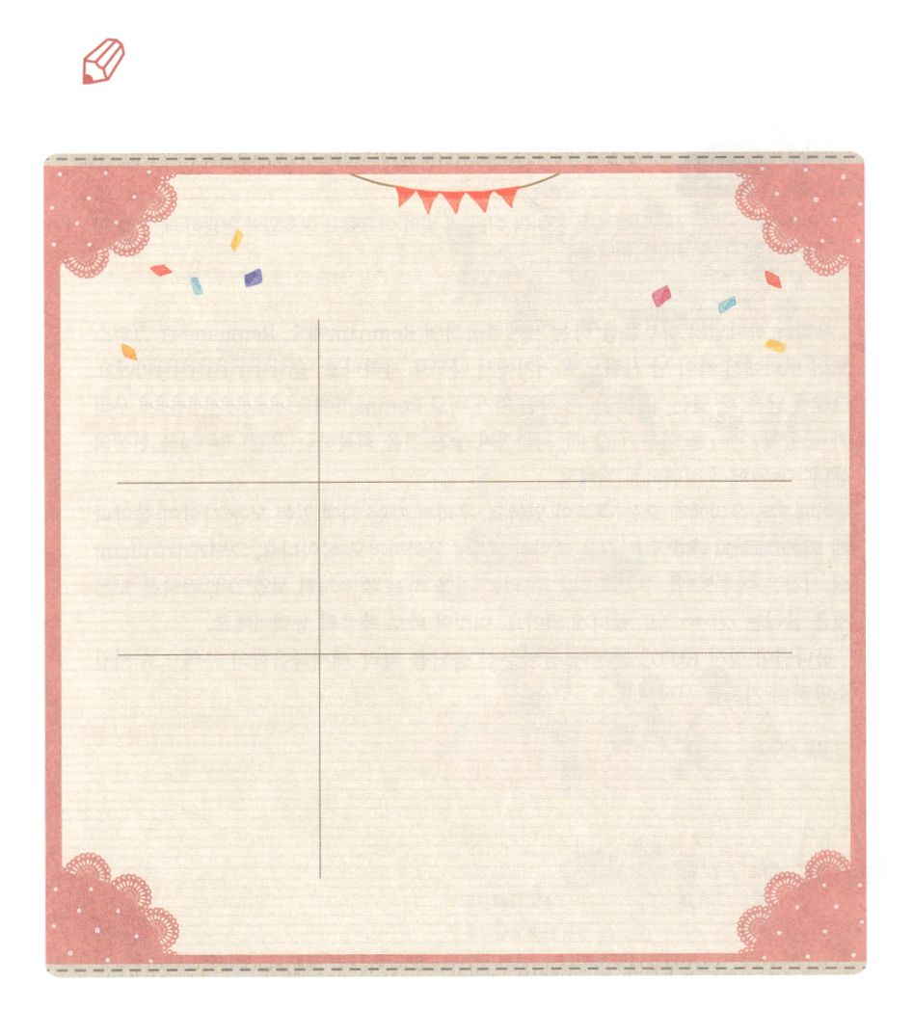

　　　　　をはじめるときにとをにけるに、

　　　　　まずにめるべき３つのことをしましょう。

、って

かれるみことば

りのえ

いの

いてみよう

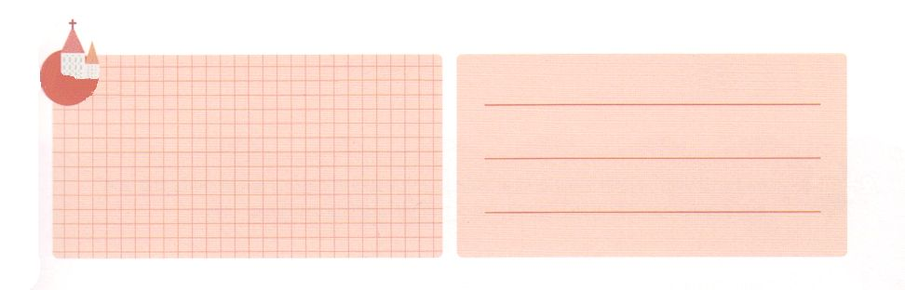

**きょうのでんどう　　　　　　　　　　う　　　　　　　　　　　　　　　　　　　　　　　　する**

**きょうのいのり**

ミッションホーム要員訓練メッセージ2講┃2020.5.26

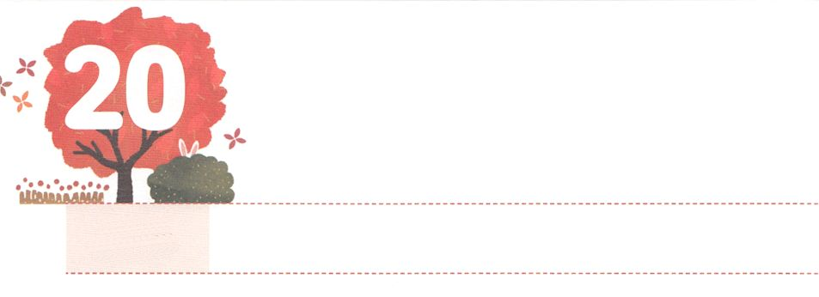

RUTCうんどうの　しゅやく

**かようび**

きよ。をて。あなたのがて、のがあなたのにいているからだ。

**イザヤ**

**601**

たちはにえるのためのレムナントです。レムナント（R、Remnant）というのは、キリストのからがたで、やがてってになって、をしげるです。このようなりの、る、れる、すが、レムナントです。は、そのようなたちが（U、Unity）をしげていくとき、までのがしていたことをする（T、Training）をのセンター（C、Center）でされるでしょう。

そのときからたちにえられるがあります。たちのくでうすべてのがかされるようになります。がすべてのをえてくださったので、までもかされます。このように、レムナントのはじまりはもできなくて、くことができないこと（No）のようにえるのですが、は、すべてをかすこと（Every）でわるようになります。これがのです。

がもってRUTCにしておられるえにってのとしてつのをってりをめましょう。



**きょうのみことば**

、ありがとうございます。のとしてRUTCをリードしていくリーダーになることをいます。そのとをえてください。きておられるイエス・キリストのおによっておりします。アーメン

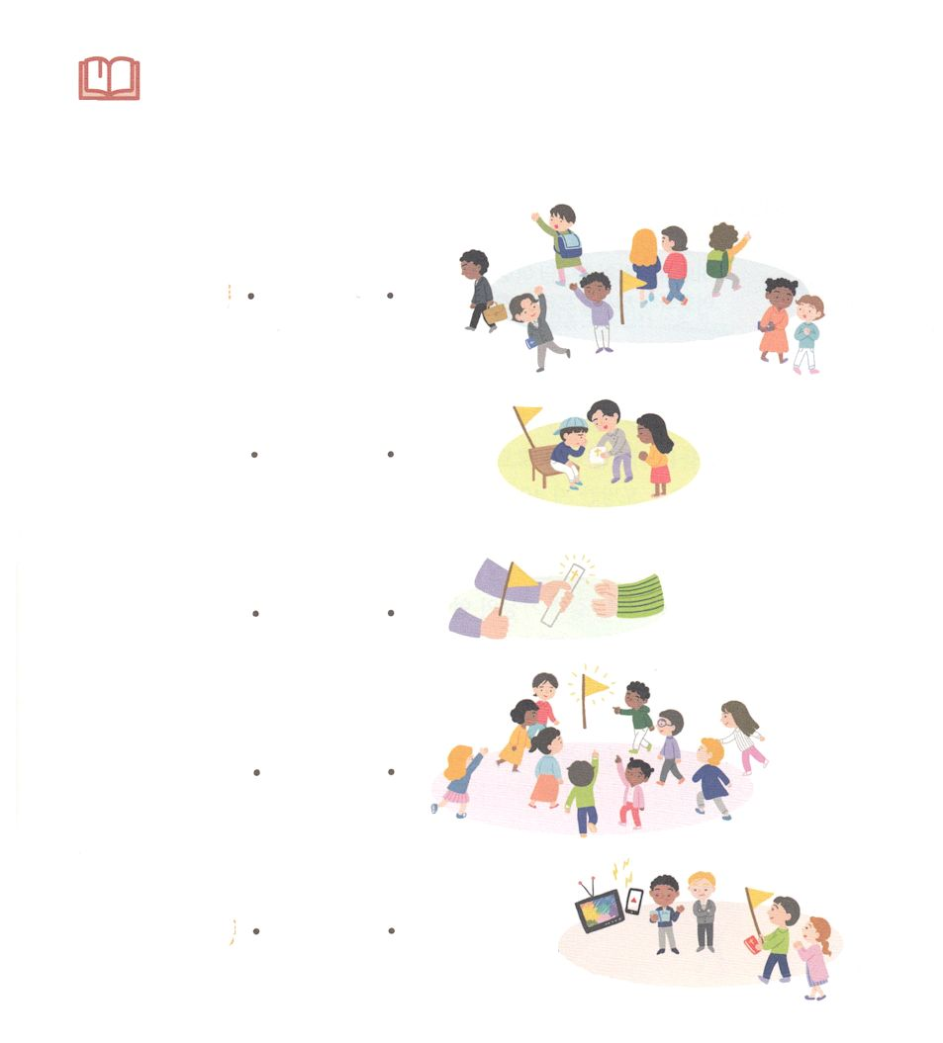

　　　　　がはじめられたRUTCには、それぞれがあります。

　　　　　そのがのにくまるようにりながら、がばれる

　　　　　RUTCと、それにあうをでびましょう。

みことばを

しよう

１RUTC

２RUTC

３RUTC

４RUTC

５RUTC

らされる

　　　　　　　　　　　　いやしとサミット

　　　がわらないで

　　　　　　　　　　　けられる

　　　　　　　　　　　　　　　まる

3による

をめる



**きょうのでんどう　　　　　　　　　　う　　　　　　　　　　　　　　　　　　　　　　　　する**

**きょうのいのり**

ミッションホーム要員訓練メッセージ３講┃2020.5.26

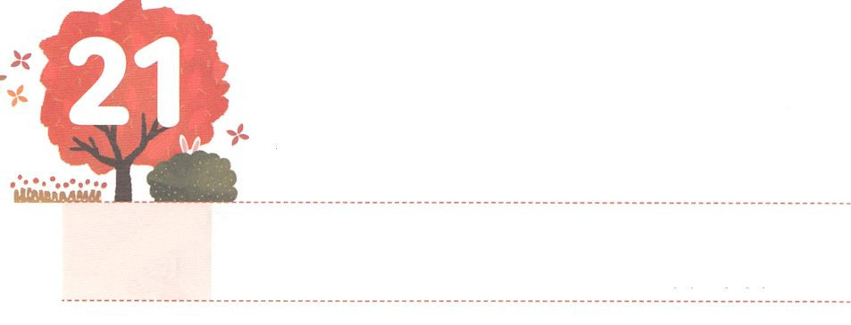

はじまりは

　こたえは

**すいようび**

らはあなたのにきおう。あなたはイスラエルのたちといっしょにエジプトののところにき、に『ヘブルの、がたちとおいになりました。どうか、たちにへののりのをさせ、たちの、にいけにえをささげさせてください』とえ。

**エジプト**

**318**

がわからなくなってしまった（ ）イスラエルのが、をのがしてしまいました。、らはなえだけをめてきて、「ラメセス」というエジプトのをるになってしまいました。のはどうすればよいかわからず、ためばかりついていました。

このとき、モーセがミデヤンにげて40がぎていました。がすべてをあきらめて、のをめただったのです。はこのようにおっにえるモーセをして、しいはじまりをなさいました。すべてのイスラエルのがエジプト318ののいけにえというのをってエジプトをして、のをわうためのまりです。このとき、すべてのやみのがれました。に、40のでのをってヨルダン、エリコのような のをって、すべてのをかす へりきます。

たちがむすべてのはにえるです。ですから、モーセのように、がなさるのをって、 へくなことにしましょう。



**きょうのみことば**

、ありがとうございます。、のがにみますように。 から にいてくださることをできますように。きておられるイエス・キリストのおによっておりします。アーメン

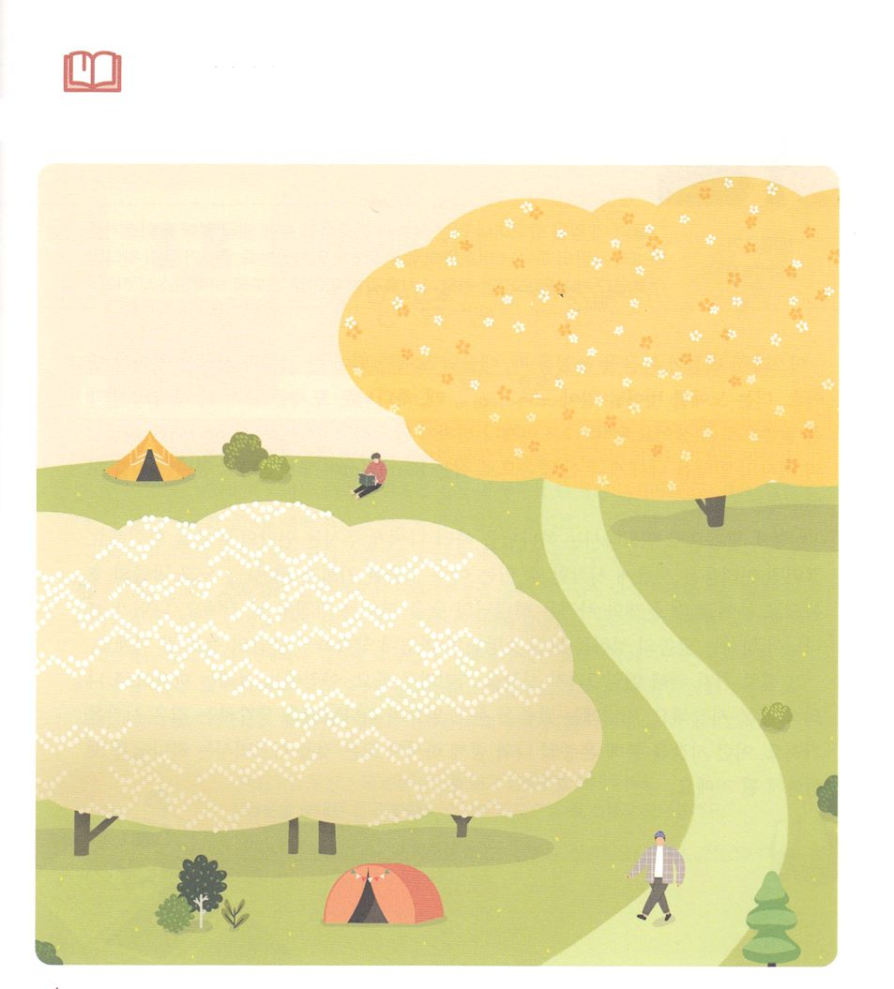

　　　　ずかないといけないのに、いまのにはしくえるがあるなら、

　　　　とそのをいて、にからのとりをささげましょう。

　　　　はに、くすべてのをかせるほどのをくださるでしょう。

みことばを

しよう

いまはほんとうにきたくない

きたくない

とだけの！



**きょうのでんどう　　　　　　　　　　う　　　　　　　　　　　　　　　　　　　　　　　　する**

**きょうのいのり**

産業宣教メッセージ┃2020.5.26

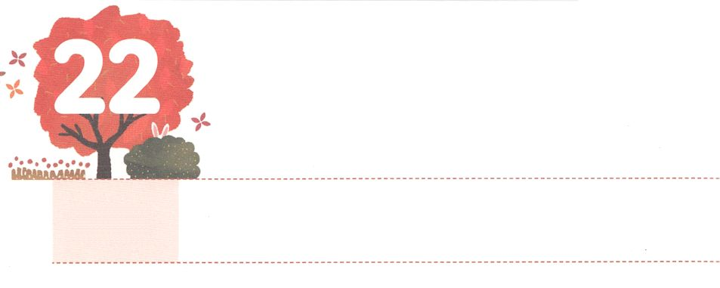

みことばによって　みちびいて

　　　　くださる　かみさま

**もくようび**

らはあなたのにきおう。あなたはイスラエルのたちといっしょにエジプトののところにき、に『ヘブルの、がたちとおいになりました。どうか、たちにへののりのをさせ、たちの、にいけにえをささげさせてください』とえ。

**エジプト**

**318**

イスラエルのはをのがしたので、エジプトのとしてきなしみとわざわいをするしかありませんでした。もうからけすはないとったとき、はモーセをんでのいけにえのをみことばでくださいました。（エジプト3:18）わることなく、いつもじは、ものいけにえのを、にえられたみことばとしてるレムナントに、なのをせてくださいます。

このように、みことばによってかれるにって、にえられるのみことばをしましょう。すると、しみはしくめるためのとてもなになります。また、みことばのれにるとき、とはのみこころをしげるになるでしょう。それだけではなく、がなさるみことばのをることをっているなら、されたえのにくのです。

そのへくために、、のようなをちましょう。は、おどるいでのをめます。に、みことばをいてんでだけをえるいをちましょう。このようなをして、、とともにおられ、すべてをめておられるをするようになるでしょう。



**きょうのみことば**

、ありがとうございます。、にくださるとのりの間が、みことばとをわうにつながりますように。きておられるイエス・キリストのおによっておりします。アーメン

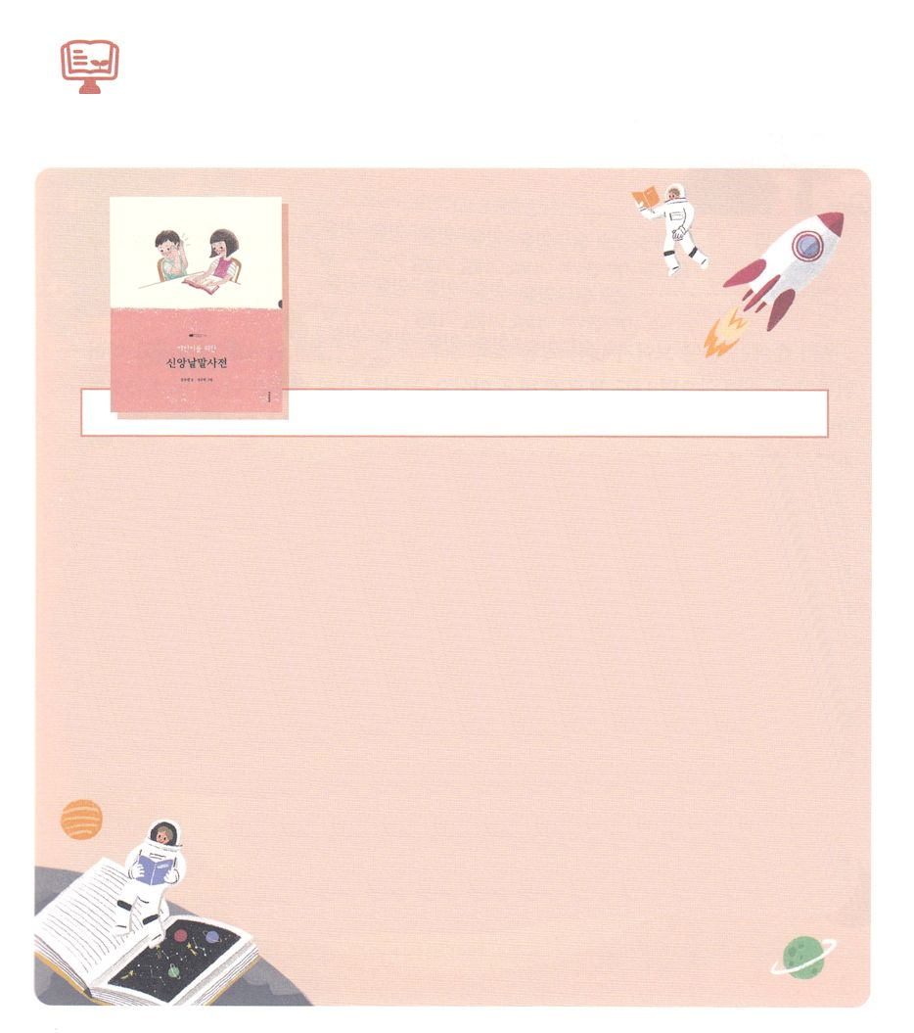

　　　10はどんなをみますか

　　　　　　どものための

　　　　　　　　　　　キム・ジュラン　┃　ソンソユニオン（韓国）出版

のみことばや<どものりの>のみことば、またなのみことばをいていると、なんとなくはかるけれど、はっきりとわかっていないむずかしいにうことがあります。このようなはに、のをぐるぐるりけて、しばらくのります。あるは、それがになって、にできないこともあります。

のどもならば、とうをして、のでけることはできないまことのとみをけるをるべきです。はにたてられたのをして、がとたちとすべてをしてしげられるみことばとをしてくださいます。ですから、にすることがにです。

10は、もっとにすることができるように、であいまいなままっているについてわかりやすくした、「どものための」をしま

す。しかったをおしまい！にして、をしてみことばとを

にのがさないレムナントになりましょう。

（：このはです。までにそのまましました。）



**きょうのでんどう　　　　　　　　　　う　　　　　　　　　　　　　　　　　　　　　　　　する**

**きょうのいのり**

核心訓練メッセージ┃2020.5.30

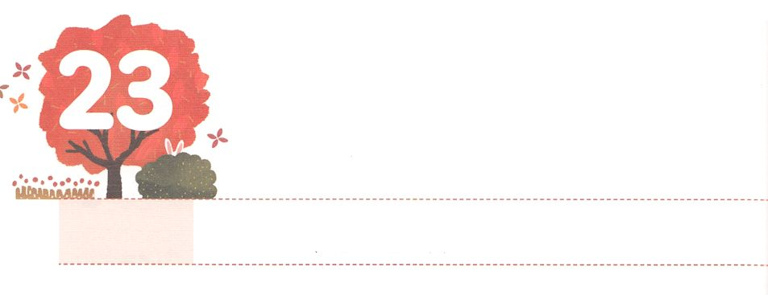

せんばんと　なった　イエス・キリスト

**きんようび**

**エジプト**

**388**

または、でを、またでそのをった。ののでめをしたたちのでそれをった。

たちのには、にえないとウイルスがとてもたくさんついています。ですから、めんどうだからといってをわないでいると、になることがあります。で、からたたちのたましいは、ただうだけでいつもきれいでになることができます。これはイエス・キリストがでされたとによってのみなことです。

は、このようなイエス・キリストをします。イスラエルのは、のので、のとえのをいしました。たちもであるイエス・キリストのみことばので、いつもをべなければなりません。そのたびに、はサタンがえるいとえ、そしてをせてくださり、もう、たましいがきれいになるようにれてくださいます。そして、はイエス・キリストのをげるレムナントに、にえないのですが、のをのバプテスマによって、たましいいっぱいにむようにいでくださるでしょう。このようなであるをけるをつレムナントのをれずに、のどものをうわうようにりましょう。



**きょうのみことば**

インマヌエル教会聖日1部┃2020.5.31

、ありがとうございます。であるイエス・キリストのにあるまことののをわって、のどものをいるようにいてください。きておられるイエス・キリストのおによっておりします。アーメン

**きょうのいのり**

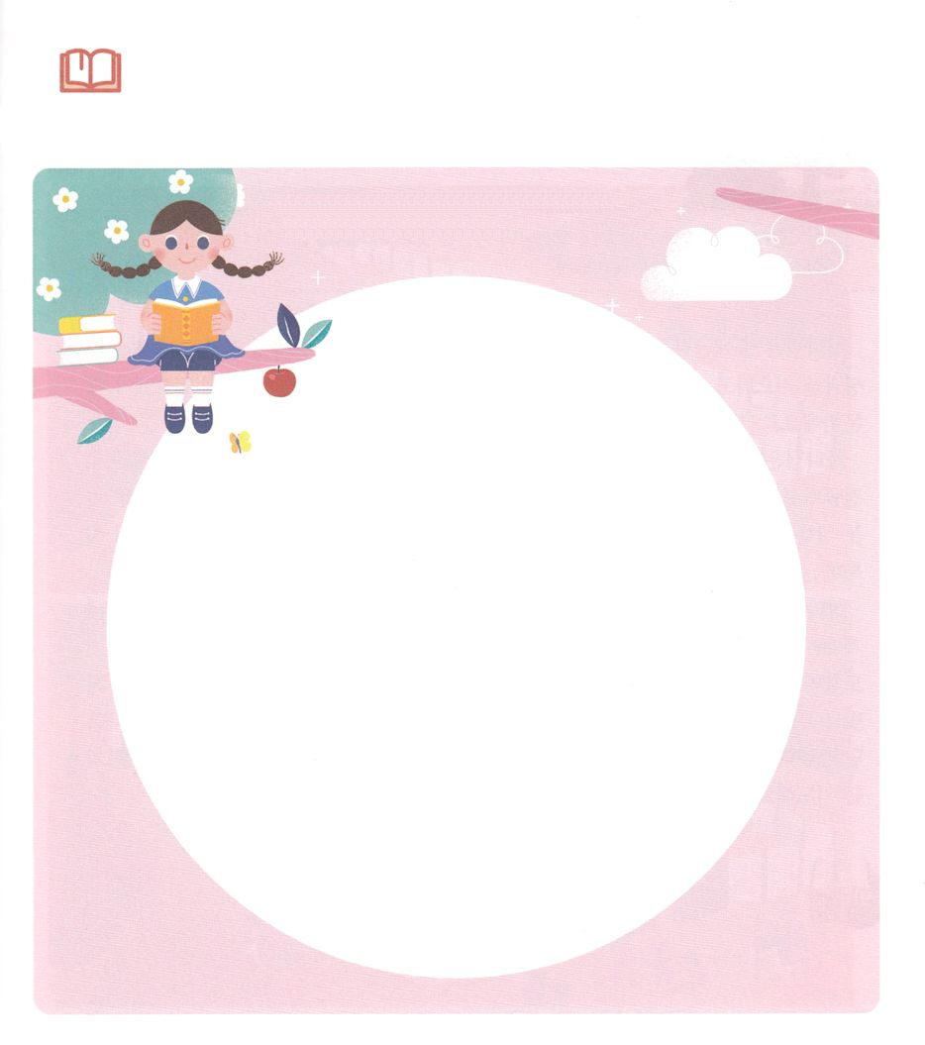

みことばを

しよう

　　　　　ののをしてきよめられたように、イエス・キリストが

たちをきよめてくださいました。をとおして、このことを

らせてくださったにして、のをいてみましょう。

＊ヒント：103のどものりののめいろをると

　　　　　　　のができます



**きょうのでんどう　　　　　　　　　　う　　　　　　　　　　　　　　　　　　　　　　　　する**

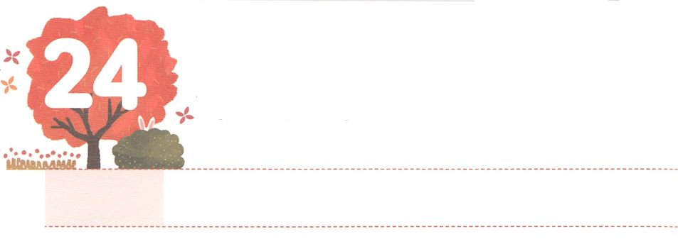

かみさまが　わたしたちに

　　くださった　にわ

**どようび**

あなたがたはのであり、のがあなたがたにっておられることをらないのですか。

**Iコリント**

**316**

はエジプトしたイスラエルのに、めににかってをささげるをりなさいとわれました。によってのみけることができるまことのが、らにはだったからです。

はをるや、の、にうとについて、みことばでえてくださいました。するとは、みことばのとおりにをたててでんでのでしました。ののがにってくることがないように、のとされたなるとしてられたのです。（エジプト38:9-20）

のいをられたは、ききのをるようにとわれました。このは237かからたの、まことののためのまことのみです。らがってをけるためのいやしのをえられたのです。また、たちのようないどもたちをサミットとしてたてる、レムナントのをえられました。ののにも、つのがしくされるようにりましょう。ののはうことににわれないものであるように、いまおりしましょう。



**きょうのみことば**

、ありがとうございます。のであるが、がばれるきくて、で、やすらかなになり、３つのをえることができますように。きておられるイエス・キリストのおによっておりします。アーメン

インマヌエル聖日2部┃2020.5.31

**きょうのいのり**

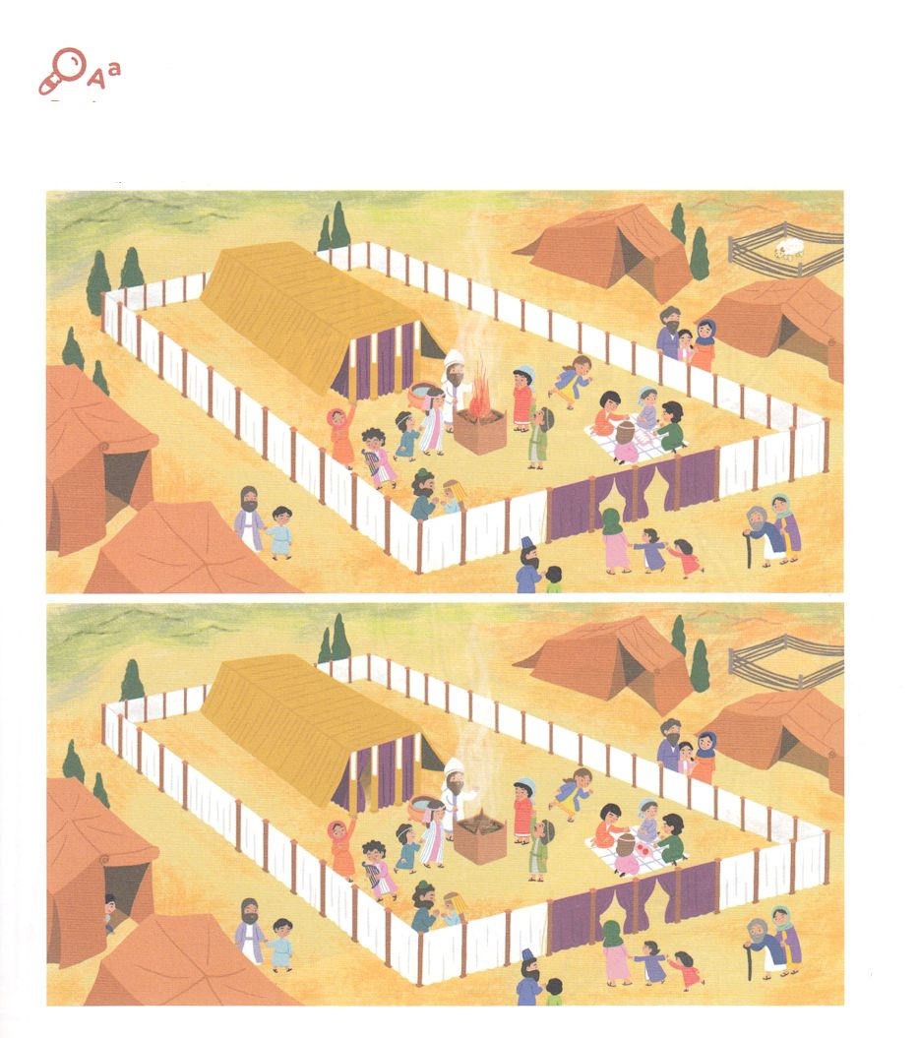

　　　　　ので237かをいやすレムナントサミットであるに

　　　　　えられたみことばをえながら、の２つののちがいを７つ

　　　　　つけましょう

ちがいを

みつけよう



**きょうのでんどう　　　　　　　　　　う　　　　　　　　　　　　　　　　　　　　　　　　する**